菏泽市二O一二年初中学业水平考试化学试题
说明： 1. 本试卷共4页，满分50分，考试时间50分钟。
2．请用黑色、蓝色水笔或圆珠笔直接答在试卷上。
可能用到的相对原子质量： H：1 C：12 N：14 O：16 Cl：35.5 K：39 Cr：52
一、识别与选择（本题包括8小题，每小题2分，共16分，每小题只有一个选项符合题意，请将符合题意的选项序号填入对应括号内）
1.化学与我们的生活密切相关，下列有关说法不正确的是 （ ）
A．霉变食物中大多含有黄曲霉素，绝对不能食用
B. 食用酒精和工业酒精的主要成分相同，都可以饮用
C．使用含氟牙膏可预防龋齿
D．蔬菜、水果能提供和补充多种维生素
2. 下列有关说法你认为正确的是（ ）
A．原子核是由质子、中子和电子构成的 B．在原子里质子数等于中子数
C．物质发生化学变化时往往同时发生物理变化 D．化学变化的特征就是一定会有沉淀生成
3. 化学实验既要操作规范,更要保障安全。下列实验基本操作符合这一要求的是 （ ）
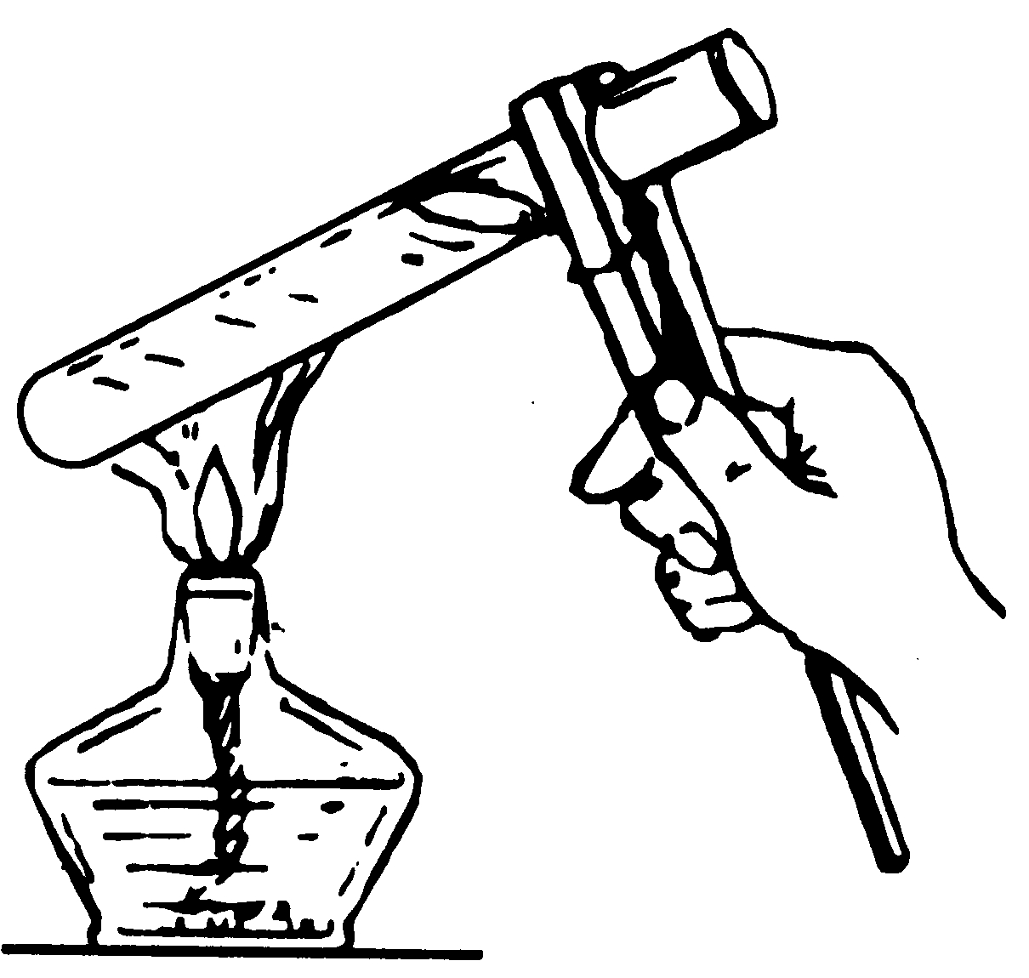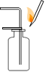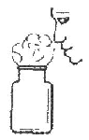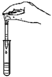
A．给液体加热 B．收集CO₂并验满 C．闻气体气味 D．滴加液体
4．由于涉嫌铬超标，国家食品药品监督管理局4月16日发出紧急通知，要求对13个药用空心胶囊产品暂停销售和使用。下列有关铬（Cr）的化合物的叙述错误的是 （ ）
A．在Cr(OH)₃中铬、氧、氢三种元素的原子个数比1︰3︰3 B．K₂Cr₂O₇由三种元素组成
C．在K₂Cr₂O₇中铬元素的化合价为+6价 激 中考D．在K₂Cr₂O₇中铬元素的含量最高
5.把金属X放入AgNO₃溶液中，X表面有银白色固体析出；若放入FeSO₄溶液中，无明显现象。则X、Ag、Fe三种金属活动性由强到弱的顺序正确的是 （ ）
A. Fe、X、Ag B. X、Fe、Ag C. Fe、Ag、X D. Ag、X、Fe
6．下图是a、b两种固体物质（不含结晶水）的溶解度曲线图，下列说法正确的是（ ）
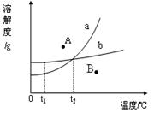
A．a物质的溶解度大于b物质的溶解度
B．t₁℃时，a溶液的溶质质量分数比b大
C．图中A、B两点对应溶液均为饱和状态
D．将t₂℃时a、b两种物质相同质量的饱和溶液，
分别冷却到t₁℃，a析出的晶体质量大
7.除去下列物质中含有的杂质所选用试剂或操作方法不正确的一组是（ ）
8．认真细致的观察和分析实验现象，有助于获得化学知识并学会科学探究的方法。以下分析你认为合理的是 （ ）
 | 物 质 | 所含杂质 | 除去杂质的试剂或方法
A | NaCl溶液 | Na₂CO₃ | 过量盐酸，加热
B | CuO | Cu | 灼烧
C | KCl | KClO₃ | MnO₂，加热
D | O₂ | H₂O | 浓硫酸，干燥
A．在碳酸钠溶液中滴加酚酞试液变红色，可证明碳酸钠属于碱类激.com
B．某固体化肥与熟石灰混合研磨产生氨味，可证明该化肥一定是铵态氮肥
C．某物质在氧气中完全燃烧，生成了氧化物，可证明该物质一定是单质
D．将浓盐酸放置于空气中浓度会减小，可证明浓盐酸具有吸水性
二、理解与应用 （本题包括4小题，共18分）
9.（3分）化学用语是学习化学的基本工具，请用化学符号或化学式填空：
（1）空气中含量最多的气体 （2）2个铁离子 （3）食用醋中的酸
10. （4分）生活离不开化学，化学可以改善我们的生活。下列有四种生活中常见物质，请完成以下各题：
A．金刚石 B．硝酸铵 C．聚乙烯 D．淀粉
（1）属于合成高分子材料，可用作塑料大棚的是（填序号）
（2）属于糖类，是人类重要的营养素之一的物质是（填序号）
（3）由原子直接构成的物质是（填序号） ，画出该原子的结构示意图
11．（4分）菏泽是“牡丹之乡”，不仅以牡丹享誉全国，而且地下煤炭资源丰富。
（1）每年牡丹花盛开的季节，菏泽城区四处飘香，说明分子具有 的性质---------------------------。
（2）巨野龙堌煤矿出产的优质煤炭是 （填“纯净物”或“混合物”），属于 （填“可再生”或“不可再生”）能源。
（3）为提高能源利用率同时保护环境，将煤洗选加工后在高温下与水蒸气反应得到水煤气（CO和H₂），水煤气在不同催化剂作用下，可以合成不同物质，如重要有机物甲醇（CH₃OH）。有人认为仅利用水煤气在催化剂作用下不能合成尿素〔CO(NH₂)₂〕为牡丹提供肥源，理由是
。
12.（7分）A、B、C、D四种化合物分别通过分解反应生成两种物质，如下所示（反应条件略去）：
① A → B + M ② B → M + N ③ C → M + P ④ D → M + Q激活中考教
在生成物中N被认为是最清洁的燃料，P是常温下为液态的金属，Q的水溶液跟硝酸银溶液反应生成一种不溶于稀硝酸的白色沉淀，试推断（用化学式表示）：
（1）A是 B是 C是 D是
（2）写出②对应的化学方程式
出Q的水溶液跟硝酸银溶液反应的化学方程式
； 反应类型
三、实验与探究（本题包括2小题，共10分）
13．（5分）我们已经学习过实验室制取气体的一般方法和思路，请根据下图仪器和题目要求回答问题：
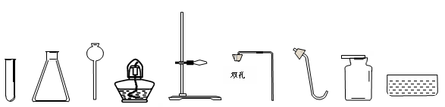
① ② ③ ④ ⑤ ⑥ ⑦ ⑧ ⑨
（1）写出仪器①的名称 ，用途(写一种) 。
（2）实验室制取并收集一瓶氧气，甲同学选择了仪器①⑤⑦⑧⑨，他还需选择上图仪器中的 （填序号），在实验过程中当他看到 ，证明氧气已收集满了；乙同学选择了仪器②③⑥⑧，丙同学认为乙的实验装置还可用来制取并收集另一种气体，写出制备另一种气体的化学方程式 。激活中考教学网www.hbjxedu.com
14．（5分）学习氢氧化钠的性质之后，知道氢氧化钠溶液中含有H₂O、Na⁺、OH—，能使无色酚酞试液变红色，某科技小组想进一步探究是哪一种粒子使无色酚酞试液变红色。
【提出猜想】猜想①：可能是H₂O ； 猜想②：可能是Na⁺； 猜想③：可能是OH—。
【实验验证】
实 验 操 作 | 实 验 现 象 | 结 论
①用试管取少量蒸馏水，滴入1-2滴无色酚酞试液，振荡 | 试管内溶液仍为无色 | 水分子不能使无色酚酞试液变红色
②用试管取少量氯化钠溶液，滴入1-2滴无色酚酞试液，振荡
③用试管取少量氢氧化钠溶液，滴入1-2滴无色酚酞试液，振荡
【讨论反思】有同学认为猜想①不需要实验验证就可以排除，你认为该同学的理由是
。
四、分析与计算（本题包括1小题，共6分）
15．某化工厂排放的废水中含有一定量的氢氧化钾，为了回收利用，欲用2%的稀盐酸测定废水中的氢氧化钾含量（废水中其它杂质不与盐酸反应）。试计算：激活中考教学网www.hbjxedu.com
（1）用10克30%的浓盐酸配制成2%的稀盐酸，需加水多少克？
（2）取20克废水于锥形瓶中，逐滴加入2%的稀盐酸，至恰好完全反应时，消耗稀盐酸7.3克，求废水中氢氧化钾的质量分数。

菏泽市二O一二年初中学业水平考试化学试题 （A卷）参考答案及评分标准
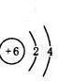
一、识别与选择（8个小题，每小题2分，共16分）
1.B 2.C 3.B 4.D 5.A 6.D 7.C 8.B
二、理解与应用（4个小题，每空1分，共18分）
9．（1）N₂（2）2Fe³⁺ （3）CH₃COOH
10．（1）C （2）D（3）A
11.（共4分）（1）不断运动 （2）混合物 不可再生
（3）化学反应前后元素种类不变，反应物中没有氮元素，故不能得到尿素。
12．（共7分）⑴H₂O₂ H₂O HgO KClO₃ （2） 2H₂O 2H₂↑+ O₂↑
KCl+AgNO₃ =KNO₃ +AgCl↓ 复分解反应
三、实验与探究（2个小题，每空1分，共10分）
13.（1） 试管 ； 做为少量物质的反应容器 （或 给加热物质的容器 ）
（2）④ ；气泡从集气瓶口均匀溢出；
CaCO₃+2HCl﹦CaCl₂+H₂O+CO₂↑ 或Zn+H₂SO₄﹦ZnSO₄+H₂↑
14. 【实验验证】 试管内溶液仍为无色 Na⁺不能使无色酚酞试液变红色
试管内溶液变为红色 OH—能使无色酚酞试液变红色
【讨论反思】无色酚酞试液中有大量水分子，已经证明水分子不能使酚酞变红色。
四、分析与计算(1个小题，6分)
解： （1）配制2%的稀盐酸的质量为
10g×30%
2%

=150g 1分

加入水的质量为
150g-10g=140g 1分
（2） 设参加反应的氢氧化钾的质量为x
HCl + KOH ﹦ KCl + H₂O 1分
  - 56
7.3g×2% x
36.5:56=（7.3g×2%）:x x=0.224g 2分
0.224g
20g
废水中氢氧化钾的质量分数为 ×100%=1.12% 1分

答：略
注：以上各题若有其它合理答案或解题方法，可酌情给分。

